**Памятка для родителей**

**«Как отвечать на детские вопросы ?»**

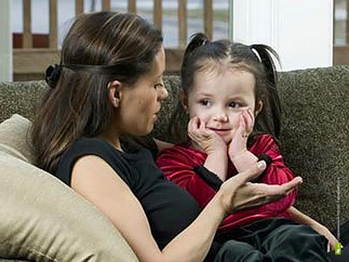

Дети, часто задавая взрослым вопросы: «почему», «зачем», «как» — ждут на них готовые ответы. Как же правильно отвечать на детские вопросы? Давайте разберемся вместе.

Относитесь к вопросам ребенка с уважением, не отмахиваясь от них. Внимательно вслушайтесь в детский вопрос, постарайтесь, понять, что заинтересовало ребенка в том предмете, явлении, о котором он спрашивает.

 Давайте краткие и доступные пониманию дошкольника ответы, избегайте при этом сложных слов, книжных оборотов речи.

✓      Ответ должен не просто обогатить ребенка новыми знаниями, но и побудить его к дальнейшим размышлениям, наблюдениям.

✓      Поощряйте самостоятельную мыслительную деятельность ребенка, отвечая на его вопрос встречными: «А ты как думаешь?»

✓      В ответ на вопрос ребенка постарайтесь вовлечь его в наблюдения за окружающей жизнью, почитать ему книгу, рассмотреть вместе иллюстративный материал.

✓      Отвечая на вопрос ребенка, воздействуйте на его чувства, воспитывайте чуткость, гуманность, тактичность к окружающим людям.

✓  Если ответы на вопросы ребенка требуют сообщения сложных не доступных пониманию дошкольника знаний, не бойтесь ему сказать:

✓   « Пока ты мал и не сможешь многое понять. Будешь учиться в школе, многое узнаешь, сможешь сам ответить на свой вопрос».

✓      По возможности надо побуждать ребёнка к дальнейшим наблюдениям и рассуждениям, к самостоятельному поиску ответа на возникший вопрос.

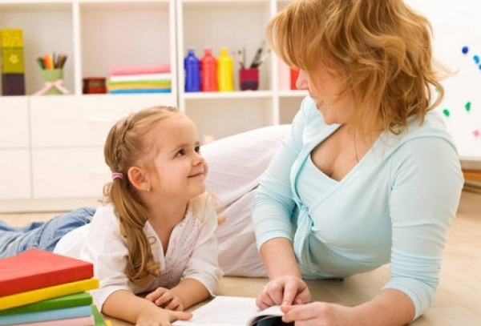✓      Помните, ответы на детские вопросы очень важны для ребенка и сильно влияют на его развитие и знания, старайтесь не давать готовую информацию, а подсказывать, где можно найти ответы и ищите их вместе!